**Глусская районная организация**

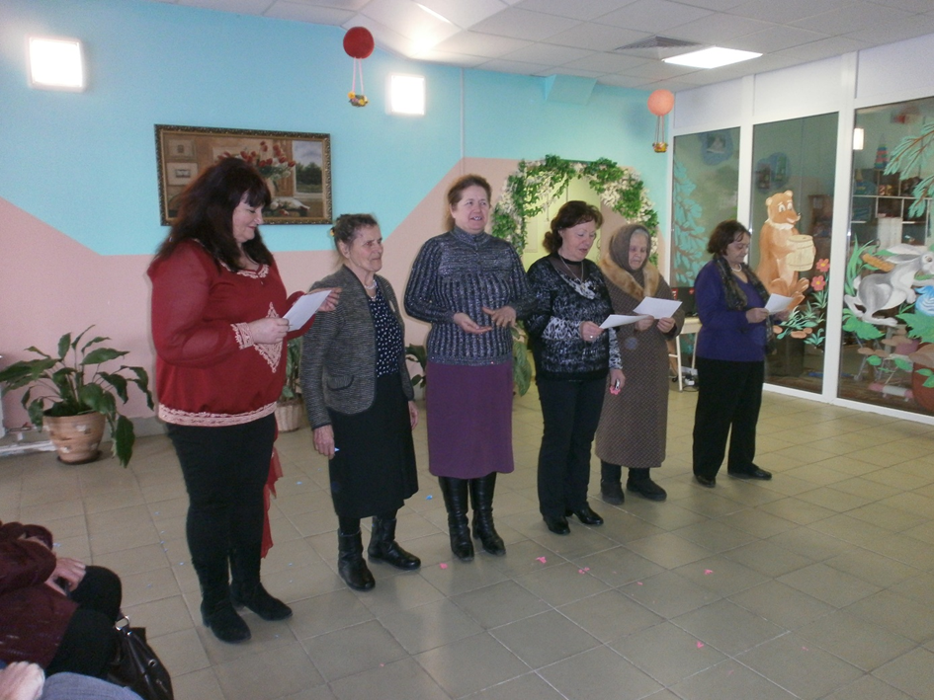**ОО «БелТИЗ»**

**Представитель организации ОО «БелТИЗ г.п. Глуска Борисик Зинаида Ивановна**

Если Вы инвалид по зрению, интересуетесь работой ОО «БелТИЗ» г.п. Глуска и хотите стать ее членом, то для этого можно позвонить по телефону: **73447**

**Глусская районная организация ОО «БелТИЗ» сотрудничает** с отделением социальной реабилитации, абилитации и дневного пребывания для граждан пожилого возраста Глусского РЦСОН. На базе данного отделения проводятся различные культурно-развлекательные мероприятия, в которых также принимают активное участие члены общества ОО «БелТИЗ».

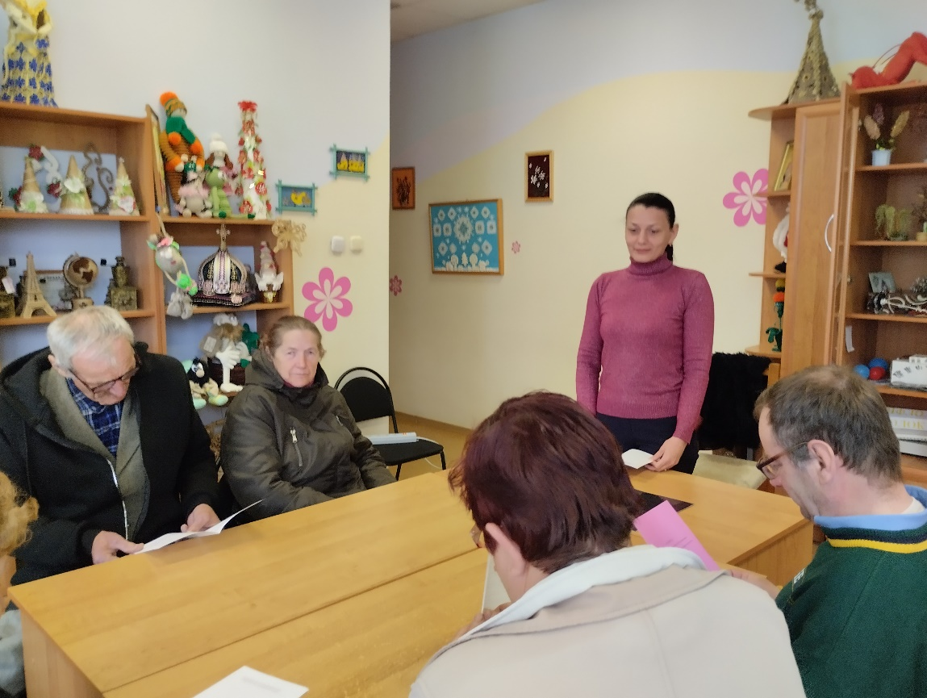

(Проведение мероприятия Открытый диалог «Оказание гражданам с инвалидностью по зрению услуги персонального ассистента» 10.05.2023г.)

Если Вы устали от одиночества, Вам не хватает общения звоните и приходите в отделение, которое находится по адресу: **г.п. Глуск, ул. Рождественская д.33а (Ирландский дом).**

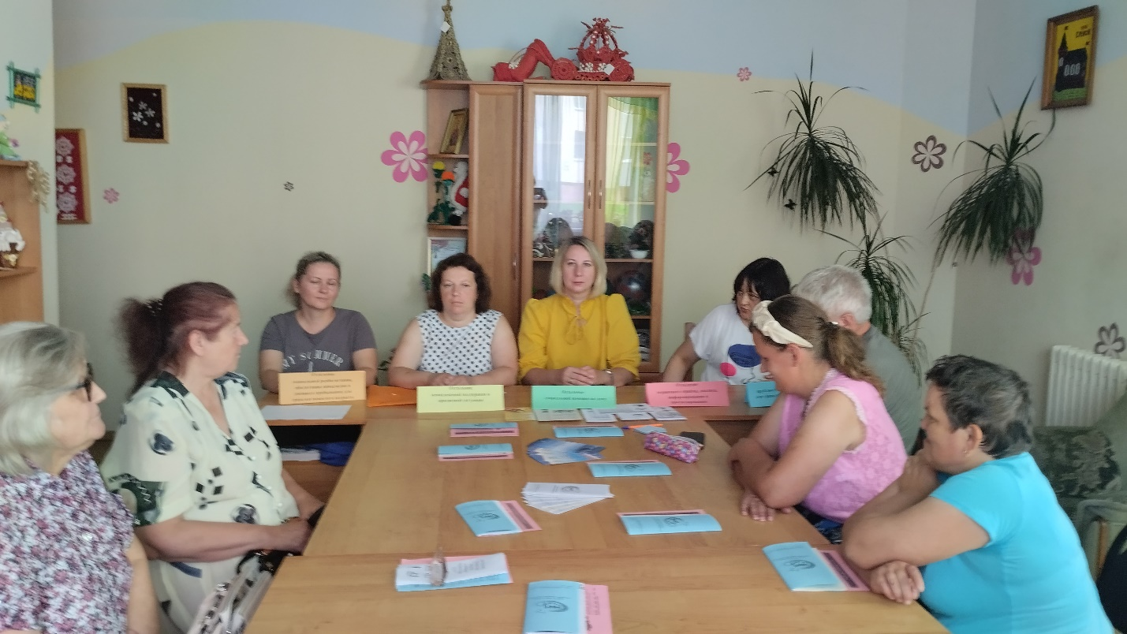

Как поехать в санаторий инвалиду 1 группы с сопровождающим, получить услугу сиделки и дневного присмотра, заказать технические средства социальной реабилитации для инвалидов по зрению и другие вопросы 19 июня 2024 года прозвучали от посетителей круглого стола «Актуальные вопросы жизнедеятельности инвалидов», который проходил на базе отделения социальной реабилитации, абилитации инвалидов и дневного пребывания для граждан пожилого возраста. Заведующие отделений Центра ответили на все интересующие вопросы, которые поступили от присутствующих инвалидов. В конце данного мероприятия всем присутствующим были вручены информационные буклеты

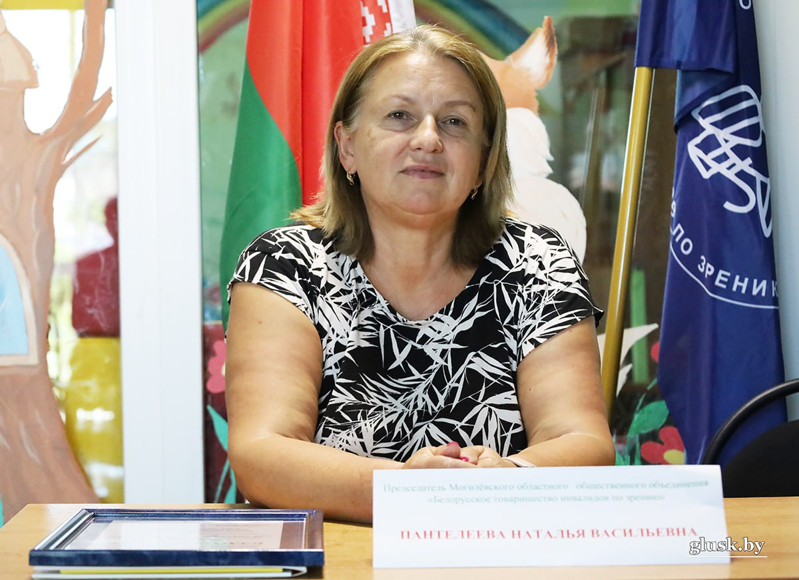

Председатель областного общественного объединения «Белорусское товарищество инвалидов по зрению» Наталья Васильевна Пантелеева встретилась 9 июля 2024 года с членами ОО «БелТИЗ», которые проживают в г.п. Глуске и Глусском районе.

Во время общения были подняты волнующие вопросы для инвалидов по зрению: получение технических средств социальной реабилитации, безбарьерная среда, обучение работы на компьютере и др.

Со специалистами отделения социальной реабилитации, абилитации инвалидов и дневного пребывания для граждан пожилого возраста Наталья Васильевна провела информационную беседу «Этика общения с незрячими». Данная встреча была приурочена к 100летию ОО «БелТИЗ», которое будет отмечаться 23 ноября 2024 года.